XY-Vision-Picker

基于 STM32F407 + K210 的两轴视觉识别抓取系统

版本：v1.1 ｜ 日期：2026-09-23 ｜ 状态：设计定稿
目录
1. 项目概述 4
1.1 设计目标 4
1.2 设计原则 4
2. 系统总体架构 4
2.1 硬件连接框图 5
2.2 数据流 5
3. 硬件设计方案 6
3.1 BOM 清单 6
3.2 STM32F407 引脚分配 7
4. 视觉模块设计（K210 + OV2640） 8
4.1 技术选型 8
4.2 处理流程 8
4.3 阈值标定 9
4.4 升级路径 9
5. 运动控制与抓取模块 9
5.1 CoreXY 运动学 9
5.2 步进驱动与加减速 10
5.3 夹爪控制 10
6. 上位机模块（Qt） 11
6.1 技术选型 11
6.2 功能组成 11
6.3 与设备解耦 11
7. 通信协议栈 11
7.1 K210 与 STM32 之间（UART） 11
7.2 STM32 与上位机之间（CAN） 12
7.2.1 物理层 12
7.2.2 位时序与波特率 13
7.2.3 帧 ID 分配 14
7.2.4 帧数据域定义 14
7.2.5 过滤器与中断配置 17
7.2.6 错误处理 17
8. 视觉-运动学标定 17
8.1 标定流程 17
8.2 仿射变换模型 18
9. STM32 软件架构（FreeRTOS） 18
10. K210 软件设计 19
11. 联调流程 20
12. 验收标准（Definition of Done） 21
13. 风险与避坑清单 22

1. 项目概述
本项目为一套桌面级两轴视觉识别抓取系统，通过 K210 视觉协处理器识别工作区内目标色块的像素坐标，经标定换算为机械坐标后，由 STM32F407 驱动 CoreXY 十字滑台与舵机夹爪完成自动抓取与投放。系统同时支持本地 TFT 屏 + 矩阵键盘的离线操作模式，以及基于 CAN 总线的上位机监控模式。

1.1 设计目标
- 视觉识别：基于颜色分割 + 连通域分析，稳定识别工作区内指定颜色目标，输出质心坐标；
- 运动控制：CoreXY 双轴直线插补，定位精度优于 ±1 mm；
- 自动抓取：识别 → 移动 → 抓取 → 投放全流程自动完成，连续 20 次成功率 ≥ 90%；
- 人机交互：本地离线运行 + 上位机实时监控双模式；
- 可靠性：限位硬件保护、舵机独立供电、总线错误自恢复。

1.2 设计原则
- 职责解耦：K210 只做图像与像素坐标输出，STM32 只做运动学与执行，上位机只做监控与指令；
- 分层调试：视觉、运动、抓取、通信可独立验证，任一模块单独出问题不影响其他模块；
- 安全优先：所有运动路径必须有限位兜底，所有电源节点必须独立保护。

2. 系统总体架构
系统由视觉单元、主控单元、运动执行单元、交互单元和上位机五部分组成。视觉单元以 UART 向主控单元发送目标质心；主控单元通过 STEP/DIR 驱动步进电机、PWM 驱动舵机；交互单元经 SPI 与 GPIO 接屏和键盘；上位机经 CAN 总线与主控单元通信。

2.1 硬件连接框图
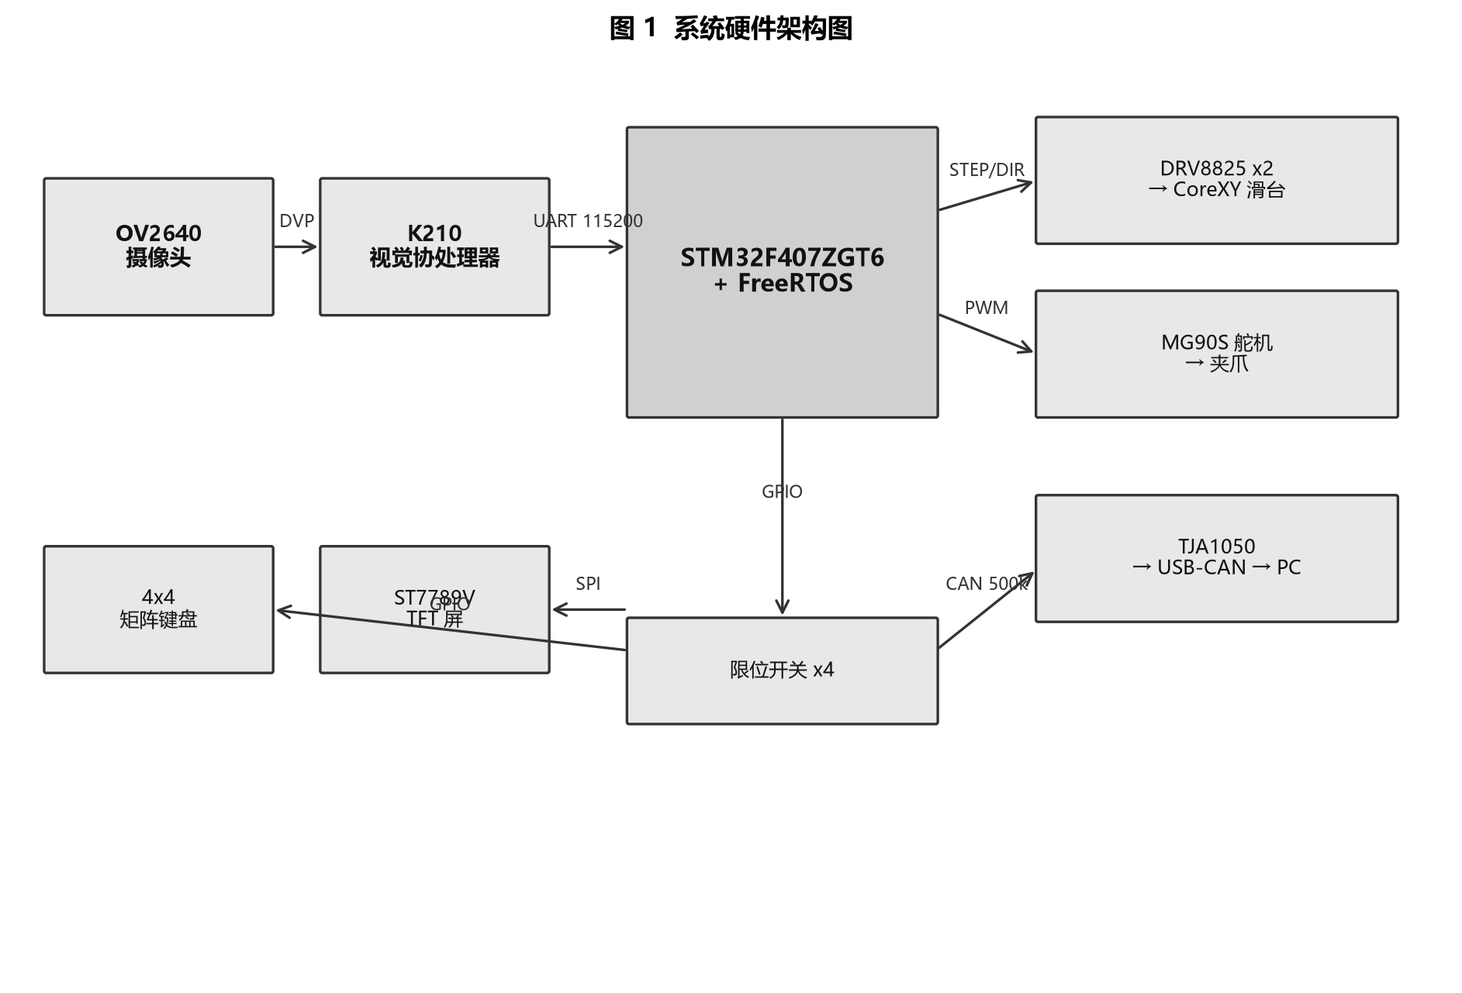
图 2-1 系统硬件架构图

2.2 数据流
一次完整的自动抓取流程如下：K210 每 80 ms 采集一帧图像并做颜色分割，若识别到目标则将质心 (cx, cy, 1) 经 UART 发出；STM32 收到后将像素坐标按标定矩阵换算为毫米坐标，经直线插补驱动双轴运动到目标上方；到位后闭合舵机夹爪，抬起并移动到投放点，张开夹爪完成投放；全过程位置、状态、错误经 CAN 上报上位机。
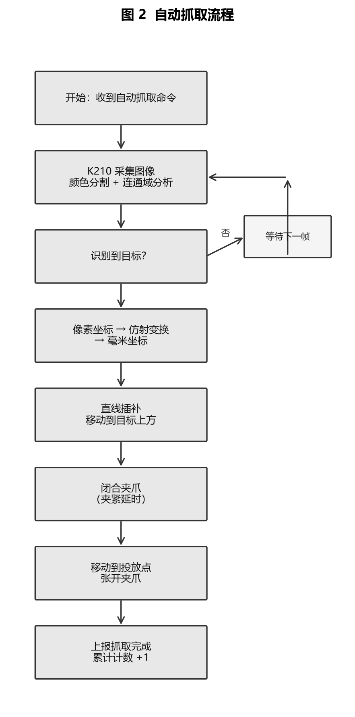
图 2-2 自动抓取流程图

3. 硬件设计方案

3.1 BOM 清单
表 3-1 BOM 清单
# | 模块 | 型号/规格 | 数量 | 备注
1 | 运动主控 | STM32F407ZGT6 开发板（GEC-M4） | 1 | 168 MHz，含板载 5V/3.3V LDO
2 | 视觉协处理器 | K210 开发板（Maix Bit 或第三方） | 1 | Type-C 供电
3 | 摄像头 | OV2640 DVP 24pin，66° | 1 | 排线勿反接
4 | 运动平台 | CoreXY 十字滑台套餐2 | 1 | 含 2×42 步进电机、同步带
5 | 步进驱动 | DRV8825 | 2 | 细分固定 1/16
6 | 舵机 | MG90S 金属齿轮 | 1 | 独立 5V 供电
7 | 夹爪 | 3D 打印多指舵机夹爪套件 | 1 | 含舵机摇臂
8 | 显示屏 | ST7789V SPI TFT 240×320 | 1 | SPI 接口
9 | 键盘 | 4×4 矩阵薄膜键盘 | 1 | GPIO 行列扫描
10 | 限位开关 | 卧式微动开关 | 4 | X±、Y± 各一
11 | CAN 收发器 | TJA1050 模块 | 1 | 5V 供电，板载或外焊 120Ω
12 | CAN 适配器 | USB 转 CAN（用户已有） | 1 | 上位机侧
13 | 主电源 | 24V/5A 开关电源 | 1 | 滑台与 DRV8825
14 | 副电源 | 5V USB 充电头 ≥2A | 1 | K210 与外设

3.2 STM32F407 引脚分配
表 3-2 STM32F407 引脚分配表
功能 | 引脚 | 外设/说明
X 轴 STEP | PA0 | TIM2_CH1 脉冲输出
X 轴 DIR | PB0 | GPIO 推挽
Y 轴 STEP | PA1 | TIM3_CH1 脉冲输出
Y 轴 DIR | PB1 | GPIO 推挽
舵机 PWM | PA8 | TIM1_CH1，50 Hz
K210 UART_RX | PA10 | USART1_RX，接 K210_TX
K210 UART_TX | PA9 | USART1_TX，接 K210_RX
TFT SPI SCK | PA5 | SPI1_SCK
TFT SPI MOSI | PA7 | SPI1_MOSI
TFT CS/DC/RST/BL | PB10/PB11/PB12/PB13 | GPIO
矩阵键盘 R1~R4 | PC0~PC3 | GPIO 输出
矩阵键盘 C1~C4 | PC4~PC7 | GPIO 上拉输入
CAN_RX / CAN_TX | PA11 / PA12 | CAN1，不重映射
限位 X+/X-/Y+/Y- | PB14/PB15/PB16/PB17 | 下拉输入，触发即停
用户 LED | PC13 | 心跳指示

注：实际引脚以 CubeMX 工程配置为准；本表为设计基线，任何改动必须同步更新接线图目录。

4. 视觉模块设计（K210 + OV2640）

4.1 技术选型
视觉单元采用 K210 协处理器 + OV2640 DVP 摄像头，运行 MaixPy（MicroPython）固件。分辨率固定为 QVGA（320×240），RGB565 格式。选择 MaixPy 而非 C SDK 的理由是：当前任务仅为颜色分割与质心提取，MaixPy 开发效率高，QVGA 下 10~15 fps 已满足 80 ms 周期输出要求；后续若需跑 YOLO 模型或帧率不足，可平滑迁移至 K210 C SDK（MaixCDK），算法逻辑可直接复用。

4.2 处理流程
- 摄像头初始化：RGB565、QVGA、自动增益关闭（固定曝光利于阈值稳定）；
- LAB 颜色阈值分割：使用 find_blobs() 对目标颜色做阈值判定；
- 连通域合并：pixels_threshold=200，merge=True 合并碎块；
- 目标选取：取面积最大的 blob，输出其质心 (cx, cy)；
- 串口发送：以 $cx,cy,flag\n 格式发往 STM32，周期 80 ms；未识别时发 $0,0,0\n。
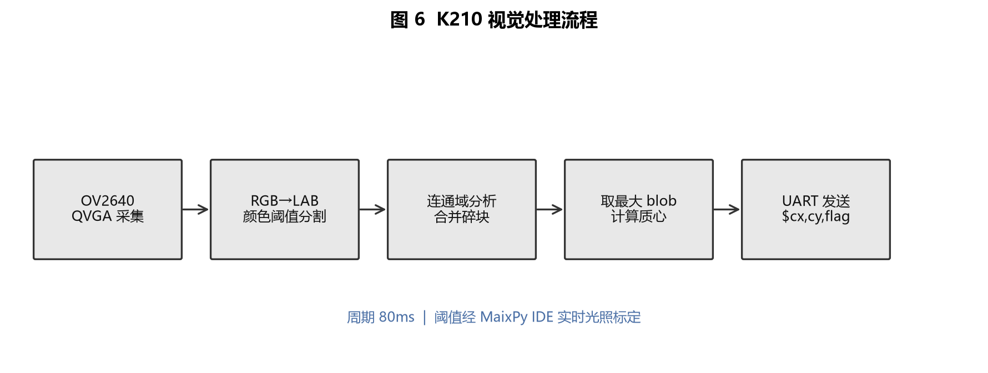
图 4-1 K210 视觉处理流程

4.3 阈值标定
LAB 颜色阈值必须在实际工作光照下用 MaixPy IDE 现场标定后写入阈值文件。环境光变化会显著影响阈值，因此摄像头需加半透明遮光罩，且标定应在最终装配位置进行。多目标颜色可扩展为多组阈值，在 0x202 参数帧中通过 color_id 字段选择。

4.4 升级路径
当颜色法无法满足复杂背景或异形目标识别时，可将 find_blobs 替换为 K210 KPU 上的 YOLO kmodel 推理。对外接口保持不变（仍输出像素质心），STM32 侧无需修改。

5. 运动控制与抓取模块

5.1 CoreXY 运动学
CoreXY 平台由两个步进电机通过同步带驱动十字滑台，两电机转角与滑台 XY 位置存在耦合关系。设两电机脉冲增量为 dm1、dm2，则滑台在 X、Y 方向的脉冲增量为：
dx = (dm1 + dm2) / 2
dy = (dm1 - dm2) / 2
直线插补时，先按目标 (dx_mm, dy_mm) 换算为脉冲数 (px, py)，再分解为两电机各自的脉冲增量，分别输出。这是 CoreXY 与普通 X/Y 独立滑台的关键区别。
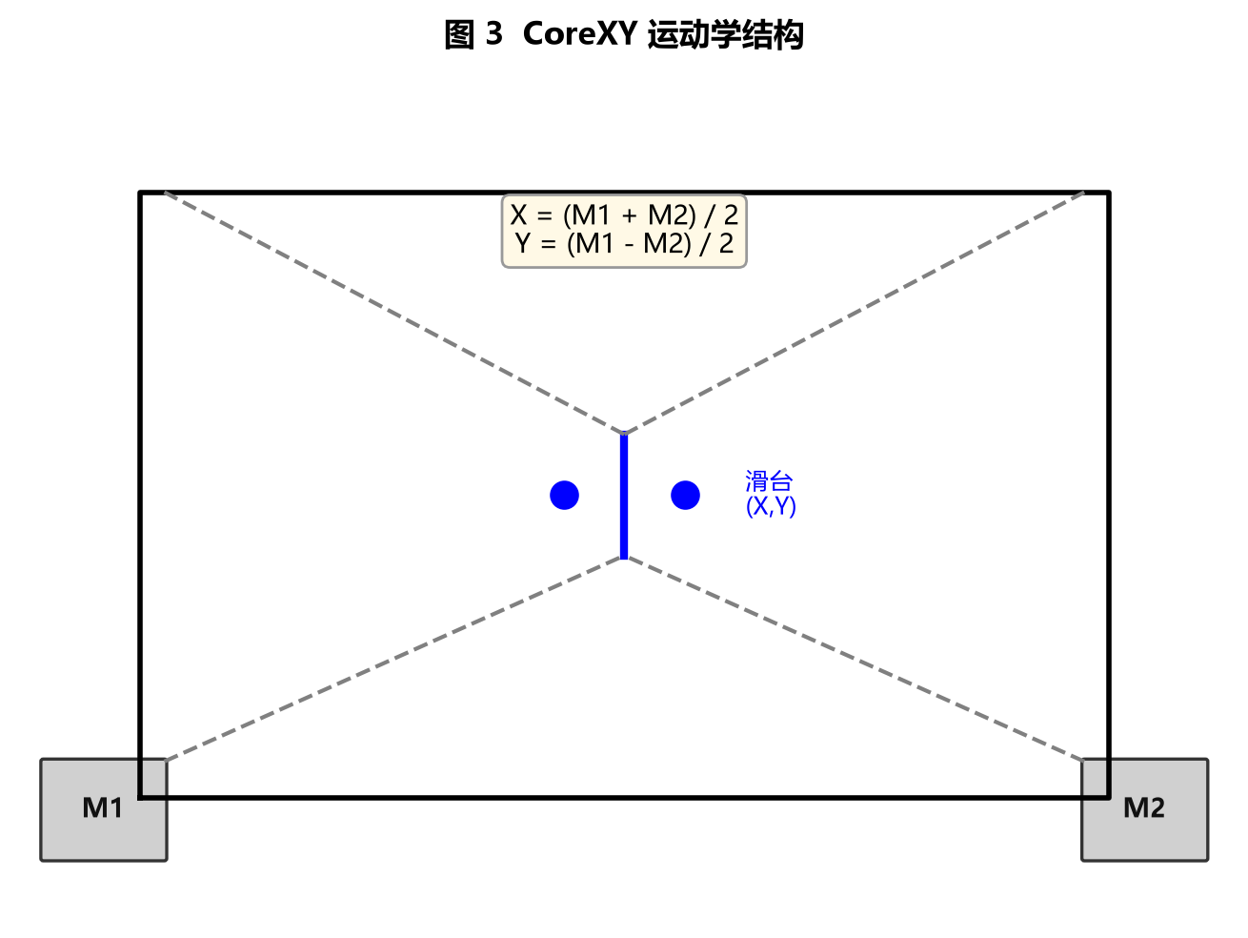
图 5-1 CoreXY 运动学结构示意

5.2 步进驱动与加减速
- 驱动器：DRV8825，细分固定 1/16，Vref 按电机额定电流设置（典型 0.6~0.8 V）；
- 脉冲输出：STM32 定时器输出 PWM 脉冲，频率由加减速曲线决定；
- 加减速：S 形曲线，起步与停止段各约 200 ms，避免高速起步丢步；
- 插补算法：逐点比较法（Bresenham），以 max(|dx|,|dy|) 为主轴分配脉冲频率；
- 限位保护：运动中任何一路限位触发立即关闭定时器脉冲输出，发送错误帧并停止流程。

5.3 夹爪控制
夹爪由 MG90S 金属齿轮舵机驱动，STM32 定时器输出 50 Hz PWM（周期 20 ms，脉宽 0.5~2.5 ms 对应 0~180°）。控制流程为：到位后闭合夹爪（夹紧延时），抬起，移动到投放点，张开夹爪。
关键约束：MG90S 必须独立 5V 供电，禁止从 STM32 板载 5V 取电。舵机堵转瞬间电流可达 1 A 以上，板载供电会拉低电压导致 MCU 复位。装配时舵机摇臂先手动置中位再安装夹爪连杆，避免上电瞬间机械冲击。

6. 上位机模块（Qt）

6.1 技术选型
上位机采用 Qt Widgets 开发，C++ 语言。选择依据：Qt 自带 QSerialBus 模块可直接对接 USB-CAN 适配器，QCustomPlot 第三方库成熟用于实时轨迹绘制，跨平台且适合长期维护的工业软件。

6.2 功能组成
- CAN 连接管理：通过 QtSerialBus 加载对应适配器插件，建立 CAN 通道；
- 状态显示：实时显示当前坐标、运行状态、抓取计数、错误码；
- 轨迹绘制：基于 0x102 位置上报帧，用 QCustomPlot 绘制实时运动轨迹；
- 命令下发：回零、手动移动、自动抓取、停止、夹爪开合等按钮组 0x201 命令帧；
- 参数设置：目标颜色、速度、投放点等参数组 0x202 参数帧；
- 日志记录：抓取事件、错误事件按时间戳写入日志表。

6.3 与设备解耦
上位机仅承担监控与指令下发，不参与实时闭环。即使上位机断开或界面卡顿，STM32 仍可在本地通过 TFT 屏与键盘独立完成一次完整自动抓取。上位机重新连接后，从 0x101 心跳帧自动恢复设备状态。

7. 通信协议栈

7.1 K210 与 STM32 之间（UART）
表 7-1 K210 ↔ STM32 UART 参数
参数 | 取值
物理接口 | UART，交叉连接（K210_TX → STM32_RX）
波特率 | 115200 bps，8-N-1
电气要求 | 双方必须共地
帧格式 | 文本帧，\n 结尾
K210→STM32 | $<X>,<Y>,<FLAG>\n，例：$128,96,1\n
STM32→K210 | @<STATUS>\n，0=可识别，1=运动中忽略，2=抓取完成
发送周期 | K210 端 80 ms 一帧
超时保护 | STM32 端 500 ms 未收到帧置 K210 超时错误

7.2 STM32 与上位机之间（CAN）

7.2.1 物理层
- CAN 控制器：STM32F407 内置 bxCAN1；
- 引脚：PA11=CAN_RX，PA12=CAN_TX，不重映射；
- 收发器：TJA1050，5V 供电；
- 线缆：双绞线，CAN_H / CAN_L，与电机线分开走线，避免平行长距布线；
- 终端电阻：总线两端各 120 Ω，USB-CAN 适配器端通常自带，STM32 侧 TJA1050 模块需确认或补焊；
- 节点数：2 个（STM32 + PC），负载轻。
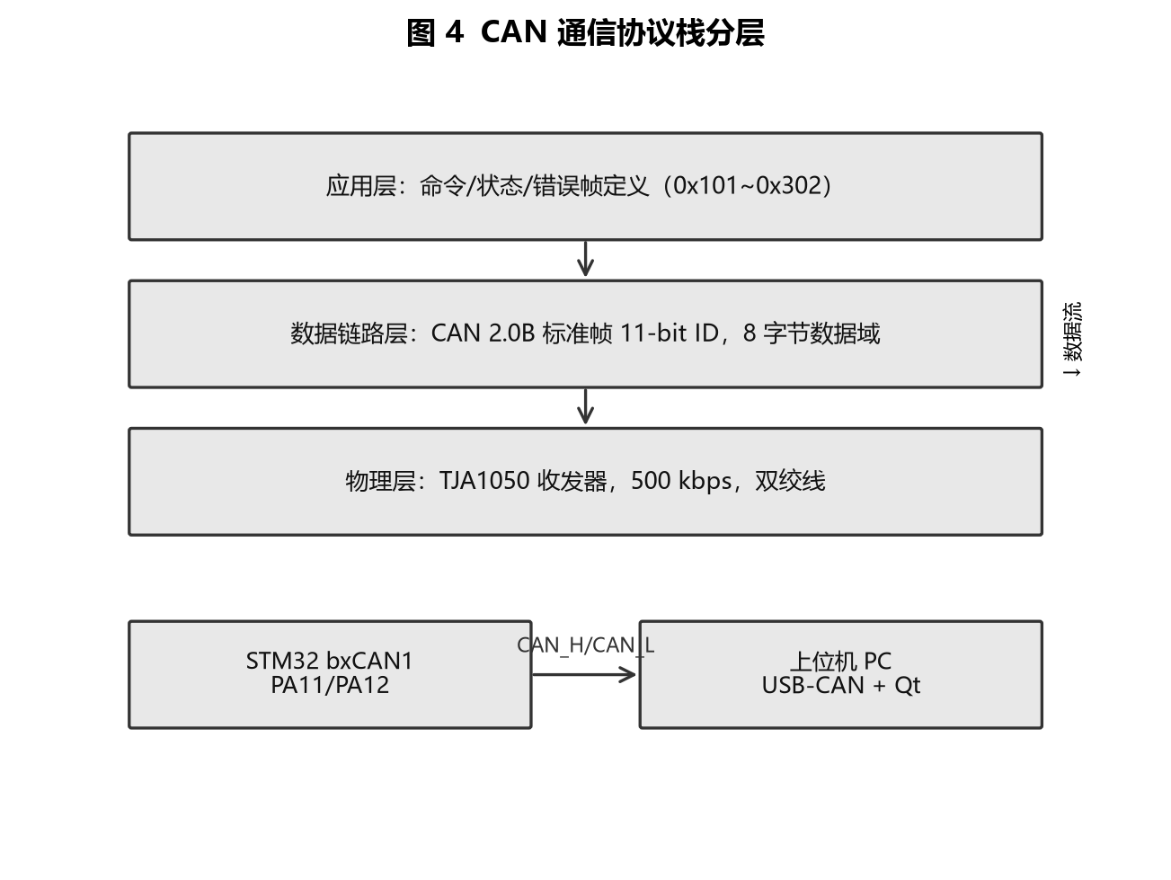
图 7-1 CAN 通信协议栈分层

7.2.2 位时序与波特率
STM32F407 的 APB1 时钟为 42 MHz。配置 bxCAN 分频与时间段参数使位速率为 500 kbps：
表 7-2 CAN 位时序参数
参数 | 取值 | 说明
APB1 时钟 | 42 MHz | F407 固定
Prescaler | 6 | tq 时钟 = 42/6 = 7 MHz
BS1 | 10 tq | 段 1
BS2 | 3 tq | 段 2
SJW | 1 tq | 同步跳转宽度
每比特时间 | 1+10+3 = 14 tq
位速率 | 7 MHz / 14 = 500 kbps
采样点 | (1+10)/14 = 78.6% | 在推荐区间 75%~87.5% 内
帧格式 | CAN 2.0B，标准帧 11-bit ID
重传模式 | 硬件自动重传（NART=0）

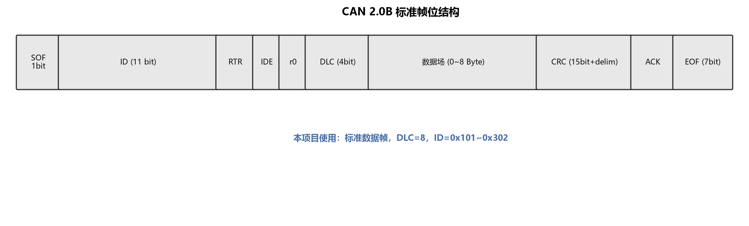
图 7-2 CAN 2.0B 标准帧位结构

7.2.3 帧 ID 分配
采用标准帧 11-bit ID，按“高 4 位功能类 + 低 7 位消息号”编码，便于后续扩展。
表 7-3 CAN 帧 ID 分配表
ID | 方向 | 名称 | 发送频率 | 说明
0x101 | STM32→PC | 状态心跳 | 1 Hz | 位置+状态+计数+错误
0x102 | STM32→PC | 运动位置上报 | 20 Hz | 运动中实时位置与目标
0x201 | PC→STM32 | 命令帧 | 事件触发 | 回零/移动/自动/停止/夹爪
0x202 | PC→STM32 | 参数设置 | 事件触发 | 目标颜色、速度、投放点
0x301 | STM32→PC | 错误告警 | 事件触发 | 错误位掩码+出错位置
0x302 | STM32→PC | 抓取完成 | 事件触发 | 结果+目标与实际位置

7.2.4 帧数据域定义
数据域长度均为 8 字节，多字节整数采用小端序（Little-Endian），与 STM32 ARM 和 x86 PC 原生一致。位置字段单位为 0.1 mm，例如 1234 表示 123.4 mm。
表 7-4 0x101 状态心跳帧数据域
偏移 | 类型 | 含义
0–1 | int16 | pos_x，单位 0.1 mm
2–3 | int16 | pos_y，单位 0.1 mm
4 | uint8 | state：0=空闲,1=回零,2=手动,3=自动,4=抓取中,5=完成
5 | uint8 | error_code，位定义见 0x301
6 | uint8 | grip_count 累计抓取次数
7 | uint8 | 保留，填 0

表 7-5 0x102 运动位置帧数据域
偏移 | 类型 | 含义
0–1 | int16 | 当前 X（0.1 mm）
2–3 | int16 | 当前 Y（0.1 mm）
4–5 | int16 | 目标 X（0.1 mm）
6–7 | int16 | 目标 Y（0.1 mm）

表 7-6 0x201 命令帧数据域
偏移 | 类型 | 含义
0 | uint8 | cmd：0x01=回零,0x02=手动移动,0x03=自动抓取,0x04=停止,0x05=夹爪闭,0x06=夹爪开
1–2 | int16 | param1：cmd=0x02 时为目标 X（0.1 mm），其余填 0
3–4 | int16 | param2：cmd=0x02 时为目标 Y（0.1 mm）
5 | uint8 | speed：速度百分比 0~100，默认 50
6–7 | uint8 | 保留，填 0

表 7-7 0x202 参数设置帧数据域
偏移 | 类型 | 含义
0 | uint8 | color_id：0=红,1=绿,2=蓝,3=黄
1 | uint8 | speed_pct：自动模式速度 0~100
2–3 | int16 | drop_x：投放点 X（0.1 mm）
4–5 | int16 | drop_y：投放点 Y（0.1 mm）
6–7 | uint8 | 保留，填 0

表 7-8 0x301 错误告警帧数据域
偏移 | 类型 | 含义
0–1 | uint16 | err_flag 位掩码：bit0=X+限位,bit1=X-,bit2=Y+,bit3=Y-,bit4=丢步,bit5=舵机过流,bit6=Bus-off,bit7=K210 超时
2–3 | int16 | 出错时 X（0.1 mm）
4–5 | int16 | 出错时 Y（0.1 mm）
6 | uint8 | err_cnt 累计错误次数
7 | uint8 | 保留，填 0

表 7-9 0x302 抓取完成帧数据域
偏移 | 类型 | 含义
0 | uint8 | result：0=成功,1=漏抓,2=掉料
1–2 | int16 | 目标 X（0.1 mm）
3–4 | int16 | 目标 Y（0.1 mm）
5–6 | int16 | 实际到位 X（0.1 mm）
7 | uint8 | 实际到位 Y 低字节（高字节由上位机从最近一帧 0x102 取得）

7.2.5 过滤器与中断配置
- 过滤器组：使用 1 个过滤器组（组 0），32 位屏蔽位模式；
- 过滤规则：只放行 0x201、0x202 两个下行命令帧，其余上行帧不进入 STM32 接收 FIFO；
- FIFO：使用 FIFO0，溢出即置错误；
- 中断：FIFO0 消息挂中断（收命令）、FIFO0 溢出中断、错误中断、Bus-off 中断。

7.2.6 错误处理
- Bus-off：进入后延时 100 ms 软件复位 bxCAN，重发未完成帧，并通过 0x301 通知上位机；
- 发送失败：bxCAN 硬件自动重传，软件侧仅维护 4 帧环形发送缓冲；
- K210 断帧：500 ms 未收到 UART 帧则置 err_flag bit7，自动停止运动并上报；
- 限位触发：硬件立即关定时器输出，再发 0x301 与 0x302；
- 上位机断连：不影响本地运行，重连后从 0x101 心跳自动恢复状态。

8. 视觉-运动学标定
K210 输出的是像素坐标，必须通过仿射变换换算为工作台毫米坐标。开机首次使用必须执行标定。

8.1 标定流程
- 第一步：滑台回机械零位（X-、Y- 限位触发点）；
- 第二步：工作台面放置打印已知坐标的网格标记点（如 (20,20)、(60,60)、(100,100)、(140,100)、(180,20)，单位 mm）；
- 第三步：K210 运行标定脚本，对每个标记点输出像素坐标；
- 第四步：最小二乘拟合仿射变换系数 (a,b,c,d,e,f)；
- 第五步：系数存入 STM32 内部 Flash 保留扇区（地址 0x0800 FC00）；
- 第六步：用 3 个未参与拟合的点验证，误差应 ≤ ±1 mm，否则重新标定。
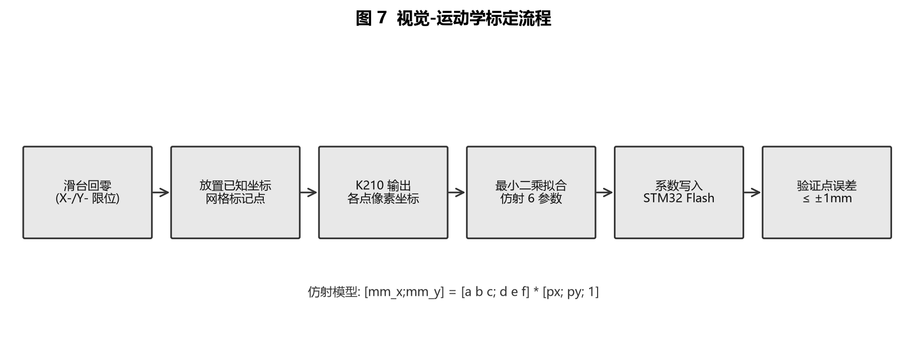
图 8-1 视觉-运动学标定流程

8.2 仿射变换模型
[mm_x] a b c [px]
[mm_y] = d e f × [py]
[1 ]
采用仿射而非简单比例，是为了补偿摄像头非垂直安装带来的平移、旋转、缩放与切变误差。

9. STM32 软件架构（FreeRTOS）
STM32 侧采用 FreeRTOS 多任务架构，各任务通过队列传递数据，避免共享变量竞争。
表 9-1 FreeRTOS 任务划分
任务 | 优先级 | 周期/触发 | 职责
vCommTask | 4 | 事件驱动 | UART1 收 K210 帧、CAN 收发；解析后经队列投坐标
vMotionTask | 5（最高） | 事件驱动 | 取目标坐标→直线插补→定时器出脉冲→控舵机→走投放点→松爪
vDisplayTask | 2 | 50 ms | 刷新 TFT：当前坐标/模式/抓取计数/错误码
vKeyTask | 3 | 20 ms | 扫描矩阵键盘，短按切模式，长按清零
vHeartbeatTask | 1 | 1 s | PC13 LED 闪烁，CAN 心跳上报

关键设计：运动任务优先级最高且事件驱动，仅在收到新坐标时运行，平时阻塞在队列上；刷屏等慢任务放最低优先级，不影响实时脉冲输出。
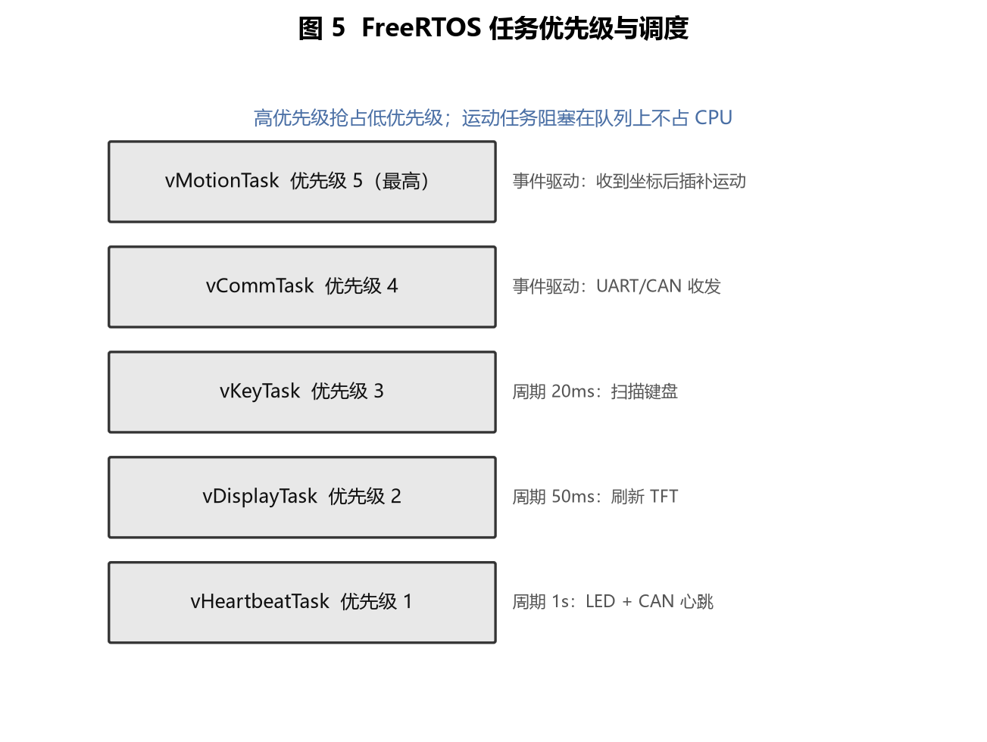
图 9-1 FreeRTOS 任务优先级与调度关系

10. K210 软件设计
K210 端主程序入口为 03_Firmware/K210/vision/main.py，结构如下：
import sensor, image, time, gc
from machine import UART
uart = UART(UART.UART1, 115200, timeout=1000)
sensor.reset()
sensor.set_pixformat(sensor.RGB565)
sensor.set_framesize(sensor.QVGA)
sensor.run(1)
RED = (30, 80, 30, 80, -20, 20) # 标定后写入
while True:
img = sensor.snapshot()
blobs = img.find_blobs([RED], pixels_threshold=200,
area_threshold=200, merge=True)
if blobs:
b = max(blobs, key=lambda x: x.pixels())
uart.write('$%d,%d,1\n' % (b.cx(), b.cy()))
else:
uart.write('$0,0,0\n')
gc.collect()
time.sleep_ms(80)

11. 联调流程
按以下顺序逐级验证，每一步通过后再进入下一步。
- 第 1 步：单轴点动。STM32 仅发脉冲，X 轴走 100 mm 应平稳无异响，记录脉冲数/毫米；
- 第 2 步：双轴联动。矩形轨迹 100×80 mm，跑 5 圈无丢步、无累计偏差；
- 第 3 步：舵机。0°/90°/180° 三位置，夹爪开合到位不抖动；
- 第 4 步：K210 视觉。固定色块在画面移动，串口助手看到 $cx,cy,1 坐标实时跟随；
- 第 5 步：UART 联调。K210 发坐标，STM32 TFT 显示收到的毫米坐标；
- 第 6 步：标定验证。仿射标定后 3 个验证点误差 ≤ ±1 mm；
- 第 7 步：整链抓取。放红色方块，自动识别→移动→抓取→投放，连续 20 次成功率 ≥ 90%；
- 第 8 步：CAN 联调。上位机发 0x03 自动命令，STM32 启动流程，上位机收到位置与完成事件。
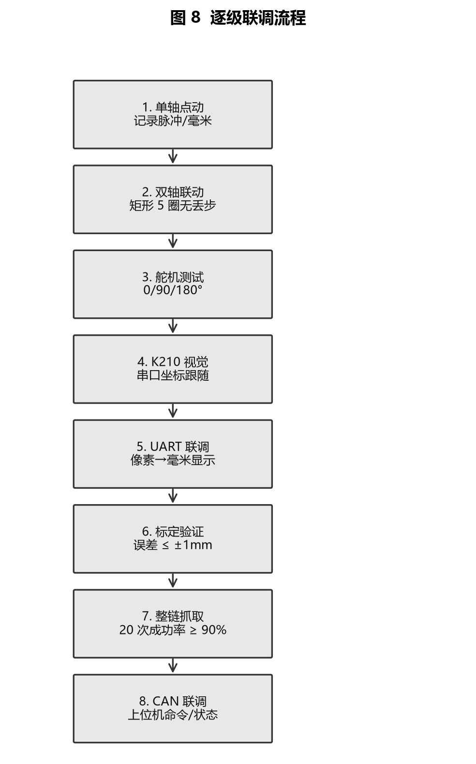
图 11-1 逐级联调流程

12. 验收标准（Definition of Done）
- BOM 全部到货，缺件不进入联调；
- 机械组装完成，手动推滑台全程无卡滞；
- 四个限位开关触发逻辑正确；
- K210 串口 $... 帧稳定输出，无乱码；
- 仿射标定误差 ≤ ±1 mm；
- 自动抓取连续 20 次成功率 ≥ 90%；
- CAN 上位机可下发命令、可收到实时位置与错误事件；
- TFT 显示坐标、状态、计数正确；
- 连续运行 30 分钟无死机、无丢步、无异常温升。

13. 风险与避坑清单
表 13-1 风险与避坑清单
风险项 | 后果 | 对策
MG90S 从板载 5V 取电 | MCU 复位死机 | 独立 5V 供电
K210 与 STM32 未共地 | 串口乱码 | 必须共地
DRV8825 Vref 过高 | 烧电机 | 按额定电流设 0.6~0.8 V
限位时序错误 | 撞机械结构 | 上电后先测试触发逻辑
OV2640 排线反接 | 无图像或损板 | 按丝印方向插入
颜色阈值在错误光照下标定 | 时认时不认 | 实时光照下定阈值，加遮光罩
电机线与 CAN 线平行 | CAN 受干扰 | 分开走线，用双绞线
总线终端电阻缺失 | CAN 通信不稳定 | 两端各 120 Ω
高速起步无加减速 | 丢步、定位偏差 | S 形加减速，起步停止 200 ms
未断电插拔电机/舵机线 | 烧驱动 | 24V 断电状态下接线

